Получение диоксида титана и триоксида вольфрама в молекулярном пучке
Ершов К.С.
студент
Новосибирский национальный исследовательский государственный университет,
физический факультет, Новосибирск, Россия
E–mail: kershov93@gmail.com
Большой практический интерес представляет исследование фотофизических и фотохимических процессов с участием таких полупроводниковых материалов, как диоксид титана, триоксид вольфрама и их комплексов с кислородом [1]. Детальную информацию о механизмах элементарных процессов в этих системах можно получить с использованием современной методики изучения фотопроцессов, такой как техника визуализации карт скоростей [2]. Но для этого необходимо научиться генерировать оксиды вольфрама и титана в газовой фазе в молекулярном пучке.
В представленной работе предпринята попытка генерации оксидов титана и вольфрама непосредственно в молекулярном пучке из летучих соединений гексакарбонила вольфрама и изопропоксида титана, так как сами по себе эти оксиды не являются летучими веществами. Для фотовозбуждения молекул и их комплексов с кислородом использовалось излучение четвертой гармоники твердотельного Nd:YAG лазера на длине волны 266 нм.
В работе представлены результаты изучения фотохимических процессов, протекающих при УФ фотовозбуждении летучих соединений W(CO)₆ и Ti(OC₃H₇)₄, а также их комплексов с кислородом, полученные с помощью времяпролетной масс-спектрометрии. Также будут представлены результаты двухлазерного эксперимента для УФ-фотодиссоциации молекул и их комплексов, и последующей фотоионизации фрагментов.
На рис. 1 в качестве примера приведены масс-спектры фотофрагментов, образующихся при фотовозбуждении молекул W(CO)₆. Масс-спектр указывает на образование атомов вольфрама и его оксида.
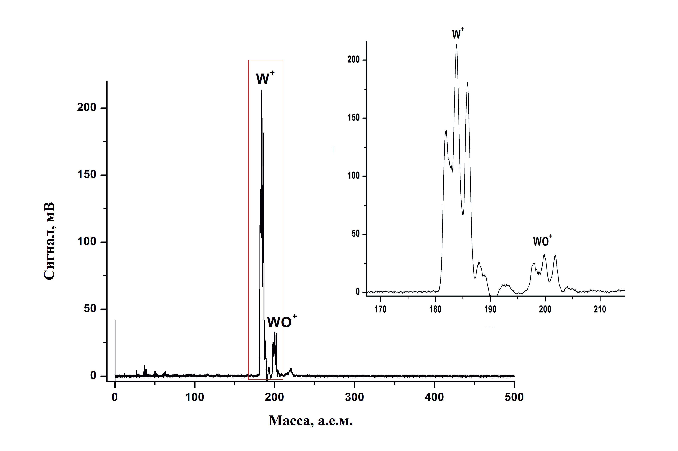
Рис. 1. Масс-спектр фотофрагментов гексакарбонила вольфрама. На вставке показан увеличенный фрагмент спектра, содержащий пики иона вольфрама и его оксида.

Работа выполнена при поддержке Российского Фонда Фундаментальных Исследований (грант № 15-03-03204).
Литература
- Lling-Lling Tan, et al. Band gap engineered, oxygen-rich TiO2 for visible light induced photocatalytic reduction of CO₂// Chem. Commun.2014. V 50. P. 6923—6926
- B. J. Whitaker, Imaging in Molecular Dynamics: Technology and Applications. 2003.

